RÈGLEMENT DU RELAIS-CROSS MIXTE 4x2000m DE NEUILLY SUR MARNE

ARTICLE 1 : NEUILLY SUR MARNE ATHLETISME organise le dimanche 2 décembre 2018 la 10e édition d’un Relais-Cross Mixte 2 hommes/2Femmes licenciés mais pas obligatoirement d’un même club des catégories Juniors,Espoirs, Seniors ou Masters.
ARTICLE 2 : Le parcours sera tracé sur le circuit du cross de Neuilly sur Marne avec des passages de relais qui seront identifié sur le parcours
ARTICLE 3 : Chaque équipe devra s’acquitter des droits d’inscriptions qui seront de 12 euros par équipes avant le 29 Novembre 2018 et de 15 euros sur place. 3 équipes ou plus, d’un même club : forfait 30 euros (pas de forfait sur place). Chèque à l’ordre de Neuilly sur Marne Athlétisme.
ARTICLE 4 : Le nombre d’engagement est limité à 30 équipes.
ARTICLE 5 : Les coureurs devront se positionner avec leur dossard sur la poitrine dans les Zones de passage, dès lors que les premiers relayeurs seront sur la ligne de départ. Heure de départ 14h40
ARTICLE 6 : Les coureurs devront se transmettre un chouchou ou un témoin à chaque transmission, le 4e et dernier relayeur devra passer la ligne d’arrivé avec celui-ci et son dossard sur la poitrine, sous peine de disqualification.
ARTICLE 7 : Les dossards seront à retirer le dimanche 2 décembre 2018 à partir de 8h00 et jusqu’à 30 min avant le départ.
ARTICLE 8 : les 3 premières équipes hommes et femmes scratch seront primées
ARTICLE 9 : Responsabilité civile, le club organisateur est couvert par son assurance responsabilité.
ARTICLE 10 : Des commissaires de course seront présent sur le parcours pour assurer la sécurité et effectuer des contrôles permettant la bonne régularité des épreuves.
ARTICLE 11 : Des vestiaires non gardés seront à votre disposition.
ARTICLE 12 : Résultats sur place après les épreuves et sur le site FFA.
ARTICLE 13 :Les licences FSGT/UFOLEP/UNSS/UGSEL Athlétisme sont autorisées à courir

PLAN DU PARCOURS

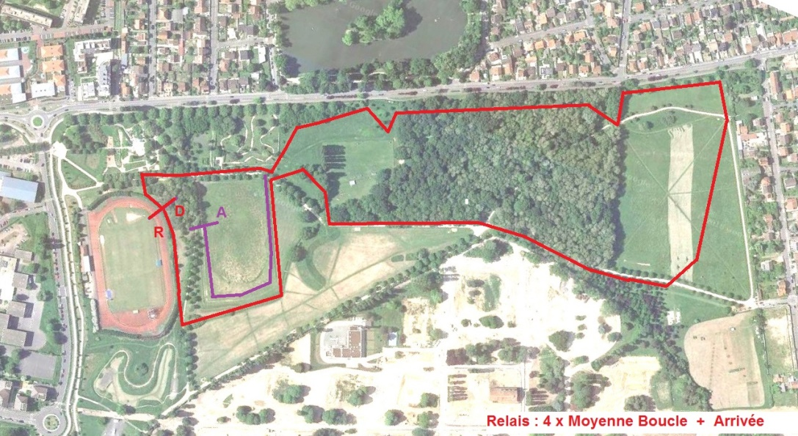

RELAIS- CROSS DE NEUILLY SUR MARNE
DIMANCHE 2 DECEMBRE 2018

ENGAGEMENT Chèque à l’ordre de Neuilly Sur Marne Athlétisme
- Chèque de 12€ avant le jeudi 29 Novembre 2018
- 15 € sur place
- Forfait club 3 équipes ou plus 30€ (pas de forfait le jour de l’épreuve)
Relayeur 4

Relayeur 3

Relayeur 2

Relayeur 1

EQUIPE MIXTE |  | NOM | PRENOM | N°DOSSARD | ANNEE DE NAISSANCE | N°LICENCE | CLUB

NOM DE L’EQUIPE : __________________________________________________

